Scuola Secondaria di Primo Grado
“Carlo Gallozzi”
Cod. Fisc. 93103730615 - Viale Kennedy 37/39- 81055 S. Maria C. V. (CE) - Tel. 0823-795922 Fax 0823-841790
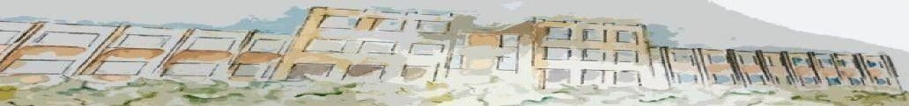
E-Mail: cemm189008@istruzione.it- Pec: cemm189008@pec.istruzione.it– Sito: www.scuolacarlogallozzi.edu.it

Agli alunni e ai genitori delle Classi SECONDE
A tutti i Docenti
Al DSGA
Al Sito Web istituzionale

COMUNICAZIONE N. 67

OGGETTO: uscita didattica intera giornata a Ercolano.

Si comunica che il giorno giovedì 14/12/2023 è prevista per gli alunni delle classi seconde l’uscita didattica di una intera giornata a Ercolano con la visione dello spettacolo teatrale “Purgatorio” presso la “Villa Campolieto di Ercolano” e la visita guidata agli Scavi.
La quota di partecipazione per ciascun alunno, comprensiva di trasporto+ biglietto per la visione dello spettacolo teatrale +visita guidata agli scavi, è di Euro 30,00 e potrà essere pagata tramite l’app PagoPa dal 29-11-2023 al 7-12-2023.

Programma indicativo della giornata:
- Ore 08:30 Raduno partecipanti direttamente in Piazzetta Padre Pio;
- Ore 08:45 Partenza per Ercolano;
- Ore 11:30 Visione dello spettacolo teatrale “Purgatorio” presso la “Villa Campolieto di Ercolano”;
- Ore 13:00/13.30 Pranzo a sacco a cura dei partecipanti;
- Ore 14:00/17.00 Visita guidata agli Scavi di Ercolano;
- Ore 19.00/19.30 Rientro a S. Maria C. V. in Piazzetta Padre Pio.

Si precisa che la quota di partecipazione versata non potrà essere rimborsata.
